Министерство образования Республики Беларусь
Учреждение образования
БЕЛОРУССКИЙ ГОСУДАРСТВЕННЫЙ УНИВЕРСИТЕТ
ИНФОРМАТИКИ И РАДИОЭЛЕКТРОНИКИ

Факультет компьютерных систем и сетей
Кафедра программного обеспечения информационных технологий
Дисциплина: Основы алгоритмизации и программирования (ОАиП)

ОТЧЕТ
по лабораторной работе №1

Тема работы: Действия над матрицами

Выполнил
студент: гр.251003 Никитин В.С.

Проверил: Фадеева Е.П.

Минск 2023

Содержание
1 Постановка задачи 3
2 Метод решения 4
3 Описание алгоритмов решения задачи 6
4 Структура данных 8
5 Схема алгоритма решения задачи по ГОСТ 19.701-90 10
5.1 Схема алгоритма SumMat 11
5.2 Схема алгоритма MultiplyMatConst 12
5.3 Схема алгоритма MultiplyMat 13
5.4 Схема алгоритма OutputMat 14
6 Результаты расчетов 15
Приложение А 16
Приложение Б 19
Приложение В 20

Постановка задачи
Разработать программу для расчета следующего матричного выражения:
3*(A + B) * (A*B – 2*A)

Матрицы A и B имеют следующий вид:
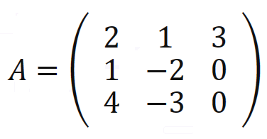
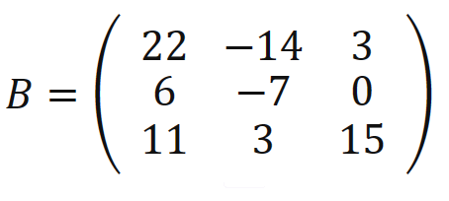
Вывести промежуточные и окончательные результаты расчетов.

Программа должна иметь процедуры без использования глобальных параметров. Результаты расчетов проверить в программном средстве Mathcad.

Метод решения
Для решения поставленной задачи необходимо реализовать подпрограммы, которые выполняют четыре линейные операции над матрицами:
- сложение матриц;
- вычитание матриц;
- умножение матрицы на число;
- умножение матриц.

Рассмотрим реализацию каждой из этих подпрограмм.

- Сложение матриц.
Чтобы сложить матрицы A и B, необходимо, чтобы они были одного размера (то есть число строк и столбцов матрицы A должно быть равно числу строк и столбцов матрицы B; в общем случае они равны m и n соответственно). Результатом сложения является матрица C такой же размерности, что и матрицы A и B. Каждый элемент матрицы C определяется следующим образом:

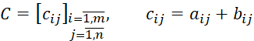

Для расчета суммы используется два цикла, обеспечивая проход по всем значениям матриц.

- Вычитание матриц.
При вычитании, по аналогии со сложением, матрицы должны быть одного размера. Результатом вычитания является матрица C, каждый элемент которой определяется следующим образом:

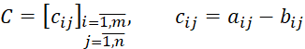

Используемые циклы аналогичны с методом расчета суммы.

- Умножение матрицы на число.
Произведением матрицы A на число N называется матрица C, каждый элемент которой – это исходное значение матрицы A, умноженное на N:

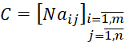

Используемые циклы аналогичны с методом расчета суммы.
- Умножение матриц.
Для умножения матриц необходимо, чтобы матрицы были совместимыми. Матрицы A и B называются совместимыми, если число столбцов матрицы A_{m×n} (т.е. n) совпадает с числом строк матрицы B_{n×k} (т.е. n). Результатом умножения матриц A и B является матрица C_{m×k}, каждый элемент которой определяется следующим образом:

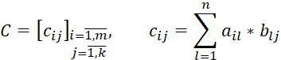

Для расчета произведения матриц используются три цикла, два из которых определяют номер строки или столбца результирующей матрицы, а третий обеспечивает проход по значениям строк и столбцов матриц в зависимости от направления движения.

Описание алгоритмов решения задачи
Таблица 1 – Описание алгоритмов решения задачи
№  п.п. | Наименование алгоритма | Название алгоритма | Формальные  параметры | Предпола-гаемый тип реализации
1 | Основной алгоритм | Инициализация исходных массивов A, B.  Вызов следующих подпрограмм:  doSumOrSubOfMatrix, doMultiplyMatrix, doMultiplyNum, doPrintMatrix
2 | doSumOrSubOfMatrix  (  firstMatrix, secondMatrix, flags,  resultOf  ) | Выполняет сложение матрицы firstMatrix с матрицей secondMatrix с сохранением результатов расчета в матрице result.  flags указывает на выполняемое действие: если значение flags истинно, то следует выполнить сложение, в обратном случае следует выполнить вычитание | firstMatrix – получает от фактического параметра адрес c защитой;  secondMatrix – получает от фактического параметра адрес c защитой;  flags – получает от фактического параметра адрес с защитой;  resultOf – получает от фактического параметра адрес, возвращаемый параметр | Процедура
3 | doMultiplyMatrix  (  firstMatrix1,  secondMatrix1, resultOf  ) | Умножает матрицу firstMatrix1на матрицу secondMatrix1c сохранением результата в resultOf | firstMatrix1 – получает от фактического параметра адрес c защитой;  secondMatrix1 – получает от фактического | Процедура
Продолжение Таблицы 1
параметра c защитой;
resultOf – получает от фактического параметра адрес, возвращаемый параметр
4 | doMultiplyNum  (  firstMatrix1, number,  resultOf  ) | Умножает матрицу firstMatrix1 на число number c сохранением результатов в матрице resultOf | firstMatrix1 - получает от фактического параметра адрес c защитой;  N - получает от фактического параметра адрес c защитой;  resultOf – получает от фактического параметра адрес, возвращаемый параметр | Процедура
5 | doPrintMatrix  (  outputMatrix  ) | Вывод матрицы outputMatrix | outputMatrix - получает от фактического параметра адрес c защитой  resultOf – получает от фактического параметра адрес, возвращаемый параметр | Процедура

Структура данных
Таблица 2 – Структура данных основной программы
Элементы данных | Рекомендуемый тип | Назначение
Temp1, Temp2, Temp3,  Temp4 | Array [1..3,1..3] of Integer | Массивы, предназначенные для хранения промежуточных расчетов
A, B | Array [1..3,1..3] of Integer | Исходные матрицы

Таблица 3 – Структура данных алгоритма doSumOrSubOfMatrix (firstMatrix, secondMatrix, flags, resultOf)
Элементы данных | Рекомендуемый тип | Назначение | Тип параметра
i, j, m, n | Integer | Счетчики циклов | Локальный
firstMatrix, secondMatrix | Array [1..3,1..3] of Real | Исходные матрицы | Формальный
flags | Boolean | Переменная для реализации сложения/вычитания | Формальный
resultOf | Array [1..3,1..3] of Real | Матрица с результатами расчета | Локальный

Таблица 4 – Структура данных алгоритма doMultiplyMatrix(firstMatrix1, secondMatrix1, resultOf)
Элементы данных | Рекомендуемый тип | Назначение |  | Тип параметра
i, j, l | Integer | Счетчики циклов |  | Локальный
s | Integer | Промежуточный результат |  | Локальный
firstMatrix1, secondMatrix | Array [1..3,1..3] of Real | Исходные матрицы | Формальный
resultOf | Array [1..3,1..3] of Real | Матрица с результатами расчета | Локальный

Таблица 5 – Структура данных алгоритма doMultiplyNum(firstMatrix1, number, resultOf)
Элементы данных | Рекомендуемый тип | Назначение | Тип параметра
i, j | Integer | Счетчики циклов | Локальный
firstMatrix1 | Array [1..3,1..3] of Real | Исходная матрица | Формальный
number | Integer | Коэффициент умножения | Формальный
result | Integer | Матрица с результатами расчета | Локальный

Таблица 6 – Структура данных алгоритма doPrintMatrix (outputMatrix)
Элементы данных | Рекомендуемый тип | Назначение | Тип параметра
i, j | Integer | Счетчики циклов | Локальный
outputMatrix | Array [1..3,1..3] of Real | Матрица с результатами расчета | Формальный

Схема алгоритма решения задачи по ГОСТ 19.701-90
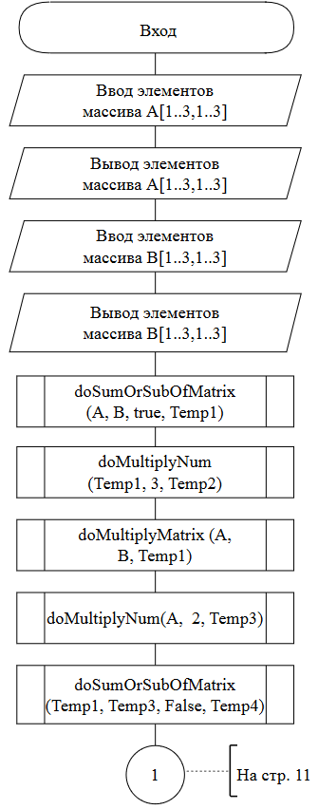
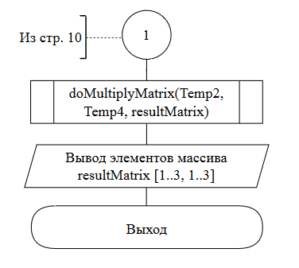
Рисунок 1 – Схема алгоритма в соответствии с ГОСТ 19.701-90

Схема алгоритма doSumOrSubOfMatrix
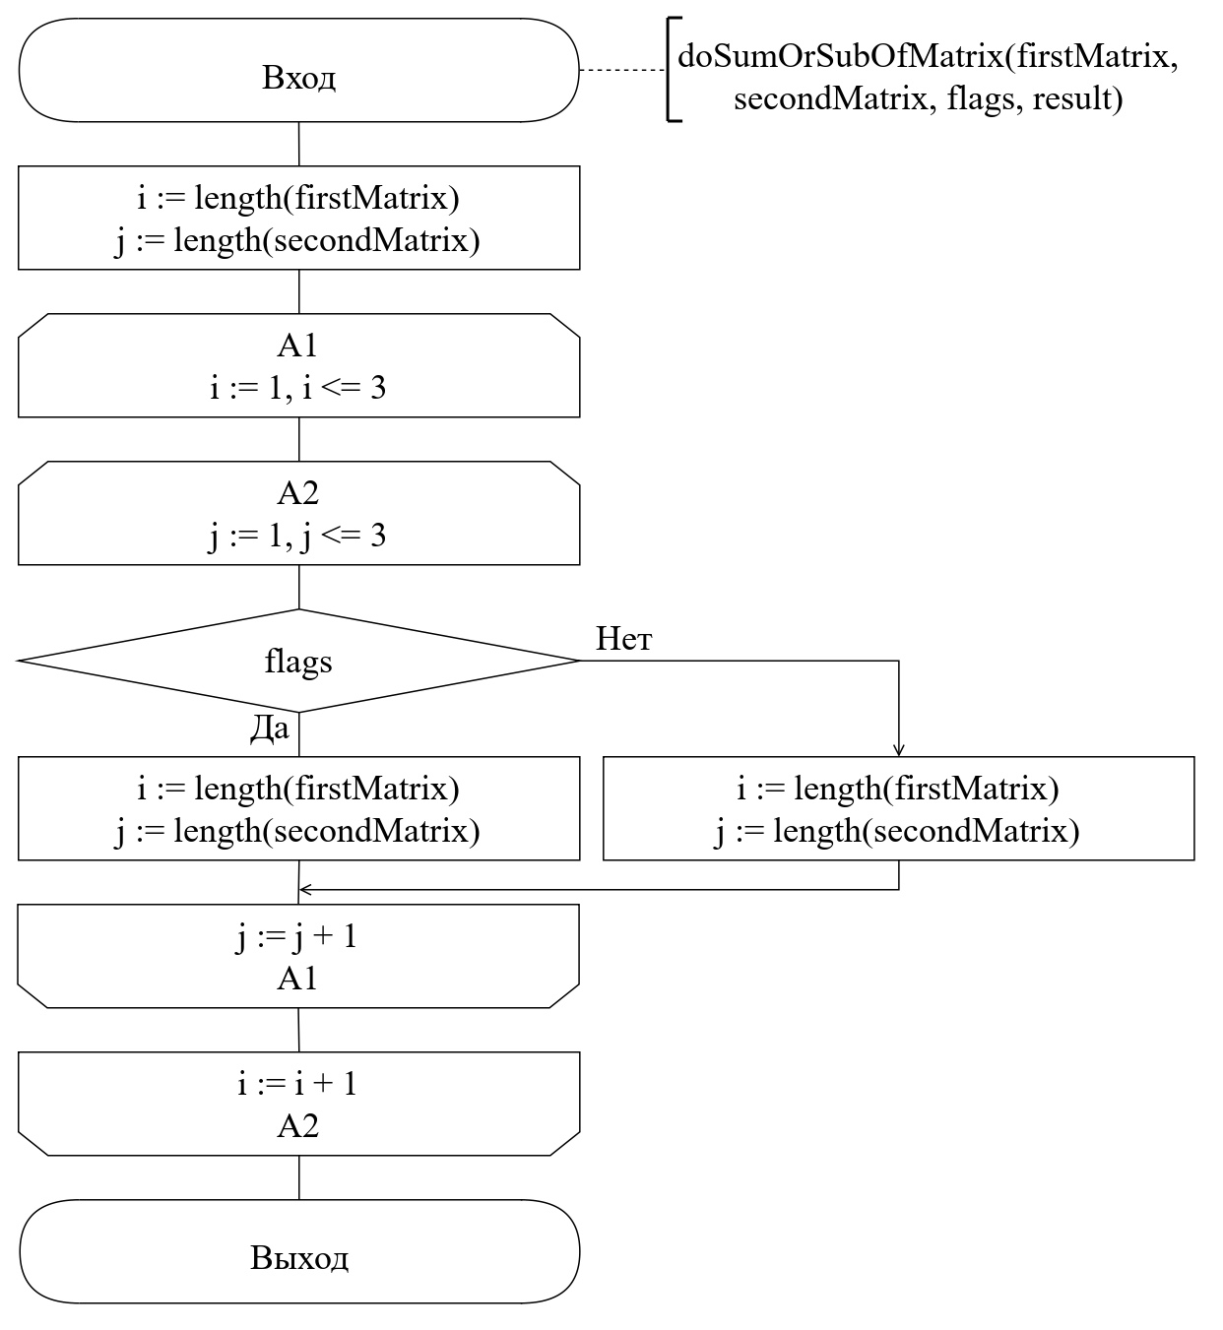

Рисунок 2 – Схема алгоритма doSumOrSubOfMatrix

Схема алгоритма doMultiplyMatrix
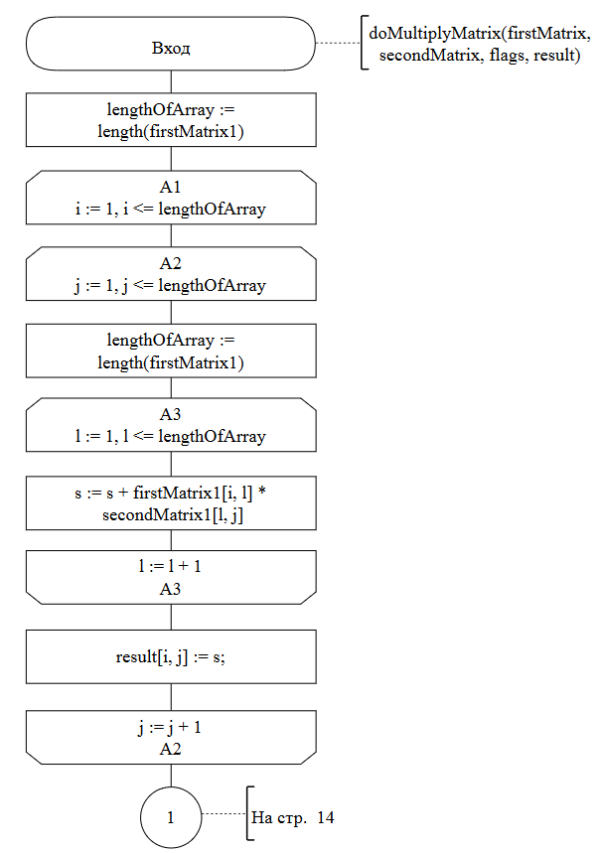

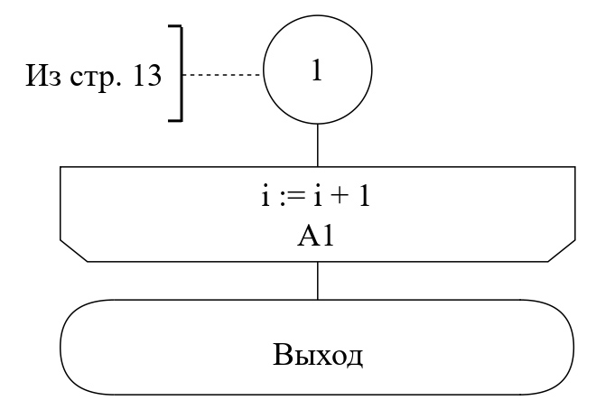
Рисунок 3 – Схема алгоритма doMultiplyMatrix

Схема алгоритма doMultiplyNum

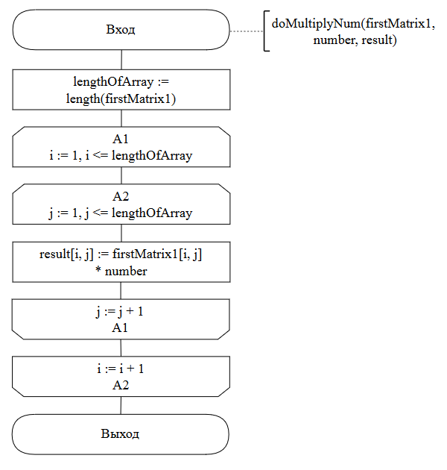
Рисунок 4 – Схема алгоритма doMultiplyNum

Схема алгоритма doPrintMatrix
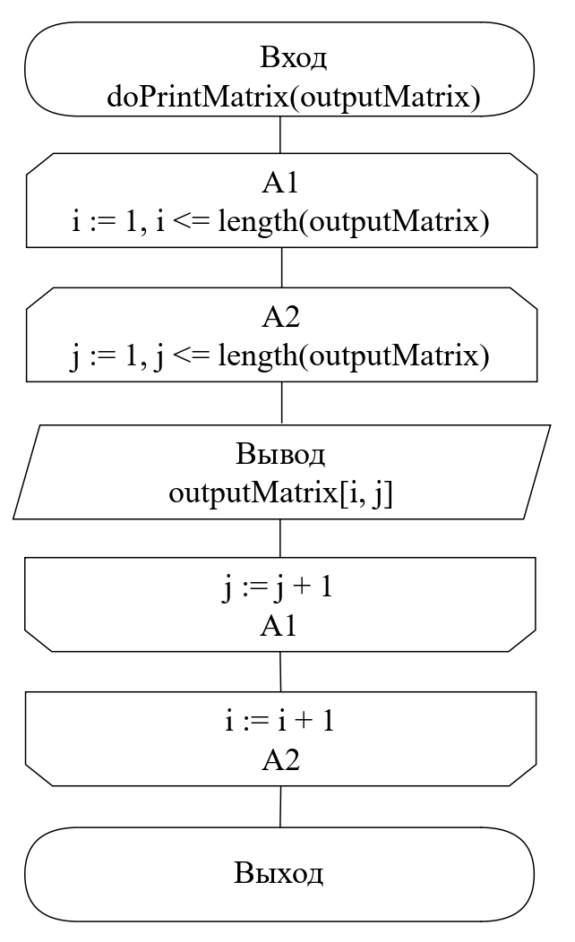

Рисунок 6 – Схема алгоритма doPrintMatrix

Результаты расчетов
В ходе работы были получены следующие результаты:

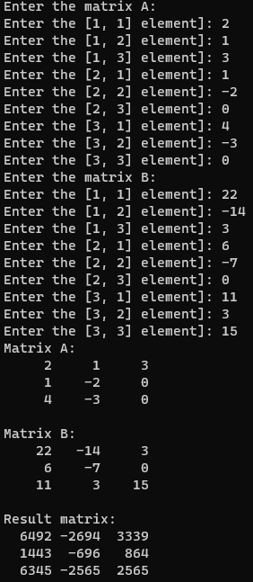

Рисунок 5 – Результаты расчетов

Приложение А
(обязательное)
Исходный код программы

Program Lab1Procedures;

{
Create a program that calculates matrix expressions.
Find the value of a given matrix expression using
Subprograms that do not use global parameters.
}

// Determining the Console Program Type
{$APPTYPE CONSOLE}

{$R *.res}

Uses
System.SysUtils;

// Determining the type for matrixes
Type
TMatrix = array[1..3, 1..3] of Integer;

// Declaring the initial matrixes used in the
// expression
// Tepm1,Temp2,Temp3,Temp4,Temp5 – intemideate results
// resultMatrix - result of expression
Var
A, B:TMatrix;
resultOf:Integer;
Temp1, Temp2, Temp3, Temp4, resultMatrix:TMatrix;

// Subprogram for inputting matrixes
{
Matrix inputMatrix is being entered by user. Inputted
values are being checked. In case of the incorrect
input it displays an error message
}
Procedure initArray(Var inputMatrix:TMatrix);

Var
I, J:Integer;
Check:String;
Flags:Integer;

Begin

For I := 1 to 3 do
Begin

For J := 1 to 3 do
Begin

Repeat

Write('Enter the [' + intToStr(I) + ', ' +
intToStr(J) + '] element]: ');
Readln(Check);
Val(Check, resultOf, Flags);
If (Flags <> 0) then
Writeln('Incorrect input')
Else
inputMatrix[I, J] := strToInt(Check);

Until (Flags = 0) and (resultOf > -100);

End;

End;

End;

// Subprogram for calculating the sum or sub of
//matrixes
{
Two matrixes (firstMatrix, secondMatrix) of the same
size are given. The subprogram returns the matrix
that is equal to the result of summation or
subtraction of the given matrixes.
}
Procedure doSumOrSubOfMatrix(Const firstMatrix,
secondMatrix:TMatrix;
Const Flags:boolean; Var
resultOf:TMatrix);

// Variable declaration section
Var
I, J, M, N:Integer;

// I, J, M, N – counter variables

Begin

// Set matrix's length
M := length(firstMatrix);
N := length(secondMatrix);

For I := 1 to M do
For J := 1 to N do
Begin

If Flags then
resultOf[I, J] := firstMatrix[I, J] +
secondMatrix[I, J]
Else
resultOf[I, J] := firstMatrix[I, J] –
secondMatrix[I, J];

End;

End;

// Subprogram for multiplying the matrixes
{
Two matrixes (firstMatrix1, secondMatrix1) of the
same size are given. The subprogram returns the
matrix that is equal to the result of the
multiplication of the matrixes.
}
Procedure doMultiplyMatrix(Const firstMatrix1,
secondMatrix1:TMatrix; Var
resultOf:TMatrix);

// Declaring counter variables
Var
I, J, L, S, lengthOfArray:Integer;

Begin

// Set a length of matrix's
lengthOfArray := length(firstMatrix1);

For I := 1 to lengthOfArray do
For J := 1 to lengthOfArray do
Begin

S := 0;
For L := 1 to lengthOfArray do
S := S + firstMatrix1[I, L] * secondMatrix1[L,
J];
resultOf[I, J] := S;

End;

End;

// Subprogram for multiplying the matrix by a number
{
The firstMatrix1 matrix and the multiplier number are
given. The subprogram returns the value of the matrix
multiplied by a number.
}
Procedure doMultiplyNum(Const firstMatrix1:TMatrix;
Const Number:Integer; Var
resultOf:TMatrix);

// Declaring counter variables
Var
I, J, L, lengthOfArray:Integer;

Begin

// Set matrix's length
lengthOfArray := length(firstMatrix1);

For I := 1 to lengthOfArray do
For J := 1 to lengthOfArray do
resultOf[I, J] := firstMatrix1[I, J] * Number

End;

// Subprogram for outputting the matrix
{
A matrix outputMatrix is given. The procedure outputs
the formatted values of the matrix elements.
}
Procedure doPrintMatrix(Const outputMatrix:TMatrix);

// Declaring counter variables
Var
I, J:Integer;

Begin
For I := 1 to length(outputmatrix) do
Begin

For J := 1 to length(outputMatrix) do
Write(outputMatrix[I, J]:6);

Writeln;
End;

Writeln;
End;

Begin

// Inputting matrixes
Writeln('Enter the matrix A: ');
initArray(A);
Writeln('Enter the matrix B: ');
initArray(B);

// Outputting the initial matrixes
Writeln('Matrix A: ');
doPrintMatrix(A);

Writeln('Matrix B: ');
doPrintMatrix(B);

// Calculating the value of the expression
doSumOrSubOfMatrix(A, B, True, Temp1);
doMultiplyNum(Temp1, 3, Temp2);
doMultiplyMatrix(A, B, Temp1);
doMultiplyNum(A, 2, Temp3);
doSumOrSubOfMatrix(Temp1, Temp3, False, Temp4);
doMultiplyMatrix(Temp2, Temp4, resultMatrix);

// Output result matrix
Writeln('Result matrix: ');
doPrintMatrix(resultMatrix);

Write('Press any key to end...');
Readln;
End.

Приложение Б
(обязательное)
Тестовые наборы

Таблица 7 – Тестовые наборы
Тест | Исходные данные и ожидаемый результат (Mathcad) | Полученный результат
1 | 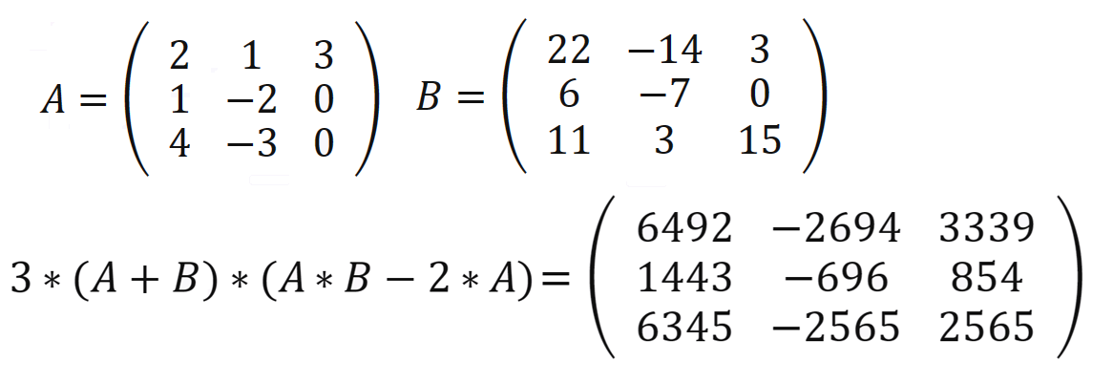 | 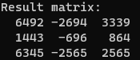

Приложение В
(обязательное)
Исходный код программы с промежуточными результатами
Program Lab1Procedures;

{
Create a program that calculates matrix expressions.
Find the value of a given matrix expression using
Subprograms that do not use global parameters.
}

// Determining the Console Program Type
{$APPTYPE CONSOLE}

{$R *.res}

Uses
System.SysUtils;

// Determining the type for matrixes
Type
TMatrix = array[1..3, 1..3] of Integer;

// Declaring the initial matrixes used in the
// expression
// Tepm1,Temp2,Temp3,Temp4,Temp5 – intemideate results
// resultMatrix - result of expression
Var
A, B:TMatrix;
resultOf:Integer;
Temp1, Temp2, Temp3, Temp4, resultMatrix:TMatrix;

// Subprogram for inputting matrixes
{
Matrix inputMatrix is being entered by user. Inputted
values are being checked. In case of the incorrect
input it displays an error message
}
Procedure initArray(Var inputMatrix:TMatrix);

Var
I, J:Integer;
Check:String;
Flags:Integer;

Begin

For I := 1 to 3 do
Begin

For J := 1 to 3 do
Begin

Repeat

Write('Enter the [' + intToStr(I) + ', ' +
intToStr(J) + '] element]: ');
Readln(Check);
Val(Check, resultOf, Flags);
If (Flags <> 0) then
Writeln('Incorrect input')
Else
inputMatrix[I, J] := strToInt(Check);

Until (Flags = 0) and (resultOf > -100);

End;

End;

End;

// Subprogram for calculating the sum or sub of
//matrixes
{
Two matrixes (firstMatrix, secondMatrix) of the same
size are given. The subprogram returns the matrix
that is equal to the result of summation or
subtraction of the given matrixes.
}
Procedure doSumOrSubOfMatrix(Const firstMatrix,
secondMatrix:TMatrix;
Const Flags:boolean; Var
resultOf:TMatrix);

// Variable declaration section
Var
I, J, M, N:Integer;

// I, J, M, N – counter variables

Begin

// Set matrix's length
M := length(firstMatrix);
N := length(secondMatrix);

For I := 1 to M do
For J := 1 to N do
Begin

If Flags then
resultOf[I, J] := firstMatrix[I, J] +
secondMatrix[I, J]
Else
resultOf[I, J] := firstMatrix[I, J] –
secondMatrix[I, J];

End;

End;

// Subprogram for multiplying the matrixes
{
Two matrixes (firstMatrix1, secondMatrix1) of the
same size are given. The subprogram returns the
matrix that is equal to the result of the
multiplication of the matrixes.
}
Procedure doMultiplyMatrix(Const firstMatrix1,
secondMatrix1:TMatrix; Var
resultOf:TMatrix);

// Declaring counter variables
Var
I, J, L, S, lengthOfArray:Integer;

Begin

// Set a length of matrix's
lengthOfArray := length(firstMatrix1);

For I := 1 to lengthOfArray do
For J := 1 to lengthOfArray do
Begin

S := 0;
For L := 1 to lengthOfArray do
S := S + firstMatrix1[I, L] * secondMatrix1[L,
J];
resultOf[I, J] := S;

End;

End;

// Subprogram for multiplying the matrix by a number
{
The firstMatrix1 matrix and the multiplier number are
given. The subprogram returns the value of the matrix
multiplied by a number.
}
Procedure doMultiplyNum(Const firstMatrix1:TMatrix;
Const Number:Integer; Var
resultOf:TMatrix);

// Declaring counter variables
Var
I, J, L, lengthOfArray:Integer;

Begin

// Set matrix's length
lengthOfArray := length(firstMatrix1);

For I := 1 to lengthOfArray do
For J := 1 to lengthOfArray do
resultOf[I, J] := firstMatrix1[I, J] * Number

End;

// Subprogram for outputting the matrix
{
A matrix outputMatrix is given. The procedure outputs
the formatted values of the matrix elements.
}
Procedure doPrintMatrix(Const outputMatrix:TMatrix);

// Declaring counter variables
Var
I, J:Integer;

Begin
For I := 1 to length(outputmatrix) do
Begin

For J := 1 to length(outputMatrix) do
Write(outputMatrix[I, J]:6);

Writeln;
End;

Writeln;
End;

Begin

// Inputting matrixes
Writeln('Enter the matrix A: ');
initArray(A);
Writeln('Enter the matrix B: ');
initArray(B);

// Outputting the initial matrixes
Writeln('Matrix A: ');
doPrintMatrix(A);

Writeln('Matrix B: ');
doPrintMatrix(B);

// Calculating the value of the expression
doSumOrSubOfMatrix(A, B, True, Temp1);
Writeln('A + B: ');
doPrintMatrix(Temp1);

doMultiplyNum(Temp1, 3, Temp2);
Writeln('3 * (A + B): ');
doPrintMatrix(Temp2);

doMultiplyMatrix(A, B, Temp1);
Writeln('A * B: ');
doPrintMatrix(Temp1);

doMultiplyNum(A, 2, Temp3);
Writeln('2 * A: ');
doPrintMatrix(Temp3);

doSumOrSubOfMatrix(Temp1, Temp3, False, Temp4);
Writeln('A * B - 2 * A: ');
doPrintMatrix(Temp4);

doMultiplyMatrix(Temp2, Temp4, resultMatrix);

// Output result matrix
Writeln('Result matrix: ');
doPrintMatrix(resultMatrix);

Write('Press any key to end...');
Readln;
End.

